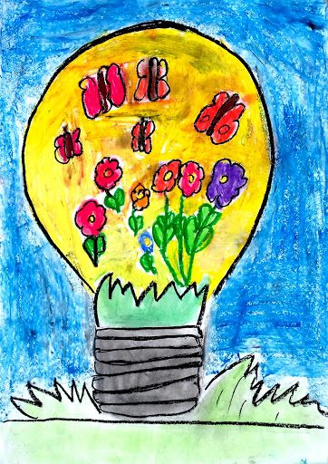 UWAGA KONKURS !!!!
22 KWIETNIA PRZYPADA ŚWIATOWY DZIEŃ ZIEMI.
ZAPRASZAMY WSZYSTKICH UCZNIÓW DO UDZIAŁU W KONKURSIE ph.
,,SZUKAJ ZYSKU W ODZYSKU”
Konkurs polega na WYKONANIU PRZEDMIOTU, ZABAWKI, STROIKA, OZDOBY
Z MATERIAŁÓW ODZYSKANYCH Z RECYKLINGU.
Organizator: Publiczna Szkoła Podstawowa im. Jana Pawła II w Osowcu

Cele konkursu:
- rozwijanie wyobraźni i kreatywności dzieci i młodzieży,
- uświadomienie młodzieży, jak mogą na co dzień dbać o środowisko,
- poszukiwanie twórczych rozwiązań.
Prace należy wykonać z dostępnych w domu materiałów ekologicznych bądź surowców wtórnych. Obok wykonanej pracy proszę położyć kartkę z imieniem i nazwiskiem autora pracy, wykonać jej zdjęcie i wysłać do Wychowawców klas I-III, pozostałe do nauczyciela plastyki – Anny Budnik.
Uczniowie, którzy wezmą udział w konkursie otrzymają oceny z techniki, plastyki, muzyki, przyrody…
Liczymy na Was, Waszą nieograniczoną kreatywność i wyobraźnię.

